Речь – это сложный процесс, в котором задействованы различные органы. Артикуляционная гимнастика для детей помогает тренировать мышцы этих органов, в результате чего развитие речи происходит быстрее и у ребенка вырабатывается правильное произношение. Существуют различные комплексы упражнений. Одни направлены на общее речевое развитие, другие помогают справиться с проблемами дикции.
Правильно подобрать комплекс упражнений поможет логопед. Осмотрев малыша и пообщавшись с ним, он подберет индивидуальную программу занятий. В случае сильного отставания в формировании разговорных навыков желательно обратиться и к врачу-неврологу, так как проблемы в речевом развитии могут быть связаны с серьезными заболеваниями.
Существуют упражнения, разработанные для вызывания активной речи, и если ребенок здоров, то мама может заниматься с ним самостоятельно. Хотя консультация у логопеда все равно будет полезна: возможно, нужна особая программа. Упражнения тренируют определенные мышцы и помогают малышу начать активно разговаривать. Они развивают подвижность и ловкость артикуляционного аппарата:
языка;
щек;
губ;
уздечки.
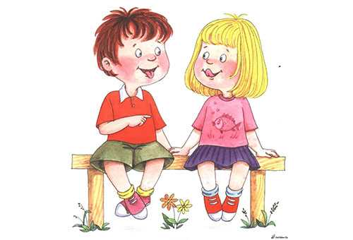
Общие рекомендации
Гимнастику для детей нужно сделать красочной и интересной. Если упражнения подаются в форме игры, маленький непоседа будет заниматься с удовольствием и быстрее освоит тонкости мира звуков. Хорошо при этом усиливать словесные описания визуальными образами, приготовив красочные картинки с изображениями для каждого упражнения.
Что еще нужно учитывать: ребенок не видит своего языка, и поэтому ему тяжело понять требования взрослых, если что-то идет не так. Поэтому хорошо, если упражнения он может выполнять перед зеркалом и видеть положение губ и языка. Если же он все равно не справляется, нужно помочь ему, направив язык с помощью шпателя, черенка ложки или другого чистого продолговатого и неострого предмета.
В начале занятий нужно предложить ребенку выполнить несколько упражнений, а
остальные добавлять постепенно, не больше одного нового упражнения за одно занятие. Если существуют проблемы в выполнении старых, то новые упражнения вводить не следует. Лучше дать ребенку освоиться и чувствовать, что у него все получается.
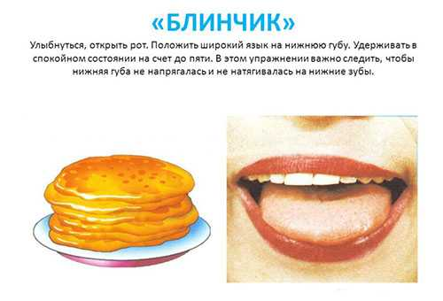
Комплекс для детей 1-4 лет
Малышам тяжело концентрировать на чем-то долго внимание, к тому же они быстро устают. Поэтому гимнастика должна длиться не более 10 минут в день, а начинать ее следует с двух-трех, постепенно увеличивая время.
Динамичные упражнения для детей до 4 лет:
«Змейка»;
«Замесили тесто»;
«Чистим зубки»;
«Часики»;
«Качели»;
«Сытый хомячок»;
«Шарики».
Статические упражнения:
«Бегемотик»;
«Улыбочка»;
«Хоботок»;
«Блинчик»;
«Голодный хомячок».
Совет
Чередуйте статичные и динамичные упражнения, тогда ребенку будет не скучно. Сопровождайте объяснения элементами сказок или рассказов о животных. Например, при упражнении «Хоботок», можно рассказывать, что ребенок изображает маленького слоненка, который учится вытягивать свой хобот.
Комплекс упражнений для детей 4-7 лет
Дети в этом возрасте уже больше подготовлены для занятий, поэтому их продолжительность увеличивается. Артикуляционная гимнастика для детей может длиться 15-20 минут. Этого будет достаточно для развития соответствующих мышц, а ребенок не успеет за этот время устать. Упражнения можно выполнять в любой последовательности, но лучше начинать с упражнений для губ. Одно упражнение должно длиться около 5-10 секунд или повторятся 5-7 раз. Для этой возрастной группы подходят все элементы из комплекса, который описан нижемя его выполнения должен считать вслух до 5 или 7.
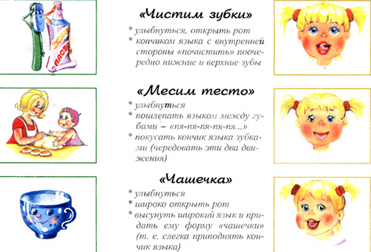
Комплекс упражнений для развития артикуляции
Блок упражнений для развития мышц губ.
«Улыбочка». Ребенка нужно попросить улыбнуться, не показывая зубы. Такое положение мышц сохраняется до 5 секунд.
«Хоботок». Губы нужно сложить в трубочку и максимально вытянуть вперед.
«Бегемотик». Ребенка нужно попросить широко открыть рот и посидеть в таком положении 5 секунд.
«Заборчик». Объясняем, что нужно улыбнуться так, чтобы верхние и нижние зубы были максимально открыты. Такое выражение лица тоже сохраняется около 5 секунд.
Чередование упражнений «Улыбка» и «Заборчик». Выполняется 5 раз.
Блок для развития мышц языка.
«Блинчик» (лопаточка). Расслабленный язык нужно положить на нижнюю губу (не высовывая). Длится 5 секунд.
«Сердитая киска». Кончик языка упирается в нижние зубы, боковые ложатся на коренные, а средняя часть имитирует горку. Зубами ребенок должен слегка покусывать «горку». Упражнение выполняется с открытым ртом.
«Качели». Рот открывается, а язык поочередно поднимается вверх и опускается вниз.
«Змейка». Язычок высовывается как можно дальше, при этом ребенок должен стараться сделать его как можно уже. После этого язычок прячется. Действие повторяется до 7 раз.
«Чистим зубки». Кончиком языка нужно провести (почистить) по верхним, а затем по нижним зубам от левого до правого края. Выполняется по 2 раза сверху и снизу.
«Парус». Конец языка опирается о верхние зубы и удерживается в этом положении 7-10 секунд.
«Маляр». Языком проводим по небу в направлении спереди назад (от зубов к горлу). Ребенку можно рассказать, что язык – малярная кисточка, которой раскрашивается небо.
«Индюки». Кончиком языка нужно быстро двигать взад-вперед по верхней губе.
«Часики». Ребенок должен приоткрыть рот и кончиком языка поочередно касаться левого и правого угла рта. Чтобы было интереснее, можно объяснить, что это имитация часового маятника. Нужно сделать 5-10 движений туда-обратно.
«Чашечка». С широко открытым ртом нужно удерживать язычок вверху, но при этом не касаться зубов.
«Вкусное варенье». Широким языком облизывается верхняя губа (слизывается варенье), после чего язык прячется. Упражнение нужно повторить несколько раз.
«Дятел». Кончиком языка нужно быстро и с силой стучать сзади верхних зубов на протяжении 5-7 секунд.
«Мотор». Положение, как в предыдущем упражнении, – рот открыт, язык стучит сзади верхних зубов. При этом нужно сильно выдыхать, чтобы получился звук «дын-дын-дын».
«Замесили тесто». Язык ложится на нижнюю губу (положение «блинчик»), а рот при этом открывается и закрывается.
Для подъязычной связки языка.
«Лошадка». Ребенок должен пощелкать языком, озвучивая цокот копыт.
«Грибок». Язык плотно прикладывается (присасывается к небу) и в таком положении держится 5 секунд.
«Гармошка». Держа язык в положении «грибок» нужно 5 раз открыть/закрыть рот.
Упражнения для мышц щек.
«Шарики». Щеки надуваются, затем ребенок должен ударить по ним с умеренной силой, чтобы воздух вышел.
«Сытый хомячок». Сначала надуваются обе щеки, затем поочередно правая и левая.
«Голодный хомячок». Щеки втягиваются и в таком положении удерживаются 5-7 секунд.
Родители или педагоги?
Дети с плохо развитым речевым аппаратом не будут демонстрировать головокружительные успехи. Им гимнастика дается тяжело, и обязанность родителей не отступать, несмотря на неудачи. При этом нельзя показывать ребенку свое недовольство. Логопеды не зря изучают основы педагогики. Родителям для занятий с ребенком тоже придется стать немного учителем и немного психологом.
Будьте с ребенком ласковы и терпеливы, ведите себя спокойно. То, что взрослый человек воспринимает, как норму для маленького человечка – целый новый мир, на его освоение нужно время. Терпение будет обязательно вознаграждено и малыш порадует вас правильной дикцией.

